Министерство образования Пензенской области
Государственное автономное профессиональное
образовательное учреждение Пензенской области
«Пензенский колледж информационных и промышленных технологий (ИТ-колледж)»

ОТЧЕТ
ПО ПРАКТИКЕ ПО ПРОФИЛЮ СПЕЦИАЛЬНОСТИ

ПМ.13 «Основы веб-программирования и разработки»
09.02.07
«Информационные системы и программирование»

Студента Шиндина Даниила Андреевича

Группа 22ИТ24

Руководитель практики _________________/ Николаева Н.С./

Ответственное лицо организации (базы практики) ______________________/ Чернов С. А./

Пенза, 2025

Содержание
Задание по практике по профилю специальности
Дневник по практике по профилю специальности
Аттестационный лист по практике
Приложение А Приложение к договору
Введение
Практика является обязательным разделом Программы подготовки специалистов среднего звена. Она представляет собой вид учебной деятельности, направленной на формирование, закрепление, развитие практических навыков и компетенции в процессе выполнения определенных видов работ, связанных с будущей профессиональной деятельностью. При реализации ППССЗ предусматриваются следующие виды практик: учебная и производственная.
Основная часть
1. Техника безопасности
1. Общие вопросы
1.2. Запрещается находиться возле ПК в верхней одежде, принимать пищу и курить, употреблять вовремя работы алкогольные напитки, а также быть в состоянии алкогольного, наркотического или другого опьянения.
1.3. Сотрудник должен знать месторасположение первичных средств пожаротушения и уметь ими пользоваться.
1.4. О каждом несчастном случае пострадавший или очевидец несчастного случая немедленно должен известить непосредственного руководителя.
1.5. Сотрудник должен знать местонахождение медицинской аптечки, правильно пользоваться медикаментами; знать инструкцию по оказанию первой медицинской помощи пострадавшим и уметь оказать медицинскую помощь. При необходимости вызвать скорую медицинскую помощь или доставить в медицинское учреждение.
1.6. За невыполнение данной инструкции виновные привлекаются к ответственности согласно правилам внутреннего распорядка или взысканиям, определенным Кодексом законов о труде Российской Федерации.
2. Действия перед началом работы
2.1. Перед включением используемого на рабочем месте оборудования сотрудник обязан:
2.1.1. Осмотреть и привести в порядок рабочее место, убрать все посторонние предметы, которые могут отвлекать внимание и затруднять работу.
2.1.2. Проверить правильность установки стола, стула, подставки под ноги, угол наклона экрана монитора, положения клавиатуры в целях исключения неудобных поз и длительных напряжений тела. Особо обратить внимание на то, что дисплей должен находиться на расстоянии не менее 50 см от глаз (оптимально 60-70 см).
2.1.3. Проверить правильность расположения оборудования.
2.1.4. Кабели электропитания, удлинители, сетевые фильтры должны находиться с тыльной стороны рабочего места.
2.1.5. Убедиться в отсутствии засветок, отражений и бликов на экране монитора.
2.1.6. Убедиться в том, что на устройствах ПК (системный блок, монитор, клавиатура) не располагаются сосуды с жидкостями, сыпучими материалами (чай, кофе, сок, вода и пр.).
2.1.7. Включить электропитание в последовательности, установленной инструкцией по эксплуатации на оборудование; убедиться в правильном выполнении процедуры загрузки оборудования, правильных настройках.
3. Требования охраны труда во время работы
3.1. В течение всего времени работы со средствами компьютерной и оргтехники сотрудник обязан:
• содержать в порядке и чистоте рабочее место;
• следить за тем, чтобы вентиляционные отверстия устройств ничем не были закрыты;
• выполнять требования инструкции по эксплуатации оборудования;
• соблюдать, установленные расписанием, трудовым распорядком регламентированные перерывы в работе, выполнять рекомендованные физические упражнения.
3.2. Запрещается во время работы:
• отключать и подключать интерфейсные кабели периферийных устройств;
• класть на устройства средств компьютерной и оргтехники бумаги, папки и прочие посторонние предметы;
• прикасаться к задней панели системного блока (процессора) при включенном питании;
• отключать электропитание во время выполнения программы, процесса;
• допускать попадание влаги, грязи, сыпучих веществ на устройства средств компьютерной и оргтехники;
• производить самостоятельно вскрытие и ремонт оборудования;
• производить самостоятельно вскрытие и заправку картриджей принтеров или копиров;
• работать со снятыми кожухами устройств компьютерной и оргтехники;
• располагаться при работе на расстоянии менее 50 см от экрана монитора.
3.3. При работе с текстами на бумаге, листы надо располагать как можно ближе к экрану, чтобы избежать частых движений головой и глазами при переводе взгляда.
3.4. Рабочие столы следует размещать таким образом, чтобы видео дисплейные терминалы были ориентированы боковой стороной к световым проемам, чтобы естественный свет падал преимущественно слева.
3.5. Освещение не должно создавать бликов на поверхности экрана.
3.6. Продолжительность работы на ПК без регламентированных перерывов не должна превышать 1-го часа. Во время регламентированного перерыва с целью снижения нервно- эмоционального напряжения, утомления зрительного аппарата, необходимо выполнять комплексы физических упражнений.
4. Требования охраны труда в аварийных ситуациях
4.1. Обо всех неисправностях в работе оборудования и аварийных ситуациях сообщать непосредственно руководителю.
4.2. При обнаружении обрыва проводов питания или нарушения целостности их изоляции, неисправности заземления и других повреждений электрооборудования, появления запаха гари, посторонних звуков в работе оборудования и тестовых сигналов, немедленно прекратить работу и отключить питание.
4.3. При поражении пользователя электрическим током принять меры по его освобождению от действия тока путем отключения электропитания и до прибытия врача оказать потерпевшему первую медицинскую помощь.
4.4. В случае возгорания оборудования отключить питание, сообщить эксперту, позвонить в пожарную охрану, после чего приступить к тушению пожара имеющимися средствами.
5. Требования охраны труда по окончании работы
5.1. По окончании работы сотрудник обязан соблюдать следующую последовательность отключения оборудования:
• произвести завершение всех выполняемых на ПК задач;
• отключить питание в последовательности, установленной инструкцией по эксплуатации данного оборудования.
• Убрать со стола рабочие материалы и привести в порядок рабочее место.
2. Общие сведения о предприятии, его структура и история.
ООО «Профи–центр» было зарегистрировано в 2014 году. Команда профессионалов на рынке построения структурированных кабельных систем (СКС), включая оптические линии связи, локальные вычислительные сети, промышленные сети связи, электрические сети, системы видеонаблюдения, контроля доступа.
Структура ООО «Профи–центр» включает несколько ключевых подразделений:
- Отдел проектирования и инженерных решений – отвечает за разработку технической документации, проектирование систем видеонаблюдения, контроля доступа, ЛВС и других инженерных сетей. Обеспечивает соответствие проектов нормативам и требованиям заказчиков.
- Монтажно–установочный отдел – занимается установкой и наладкой оборудования: видеонаблюдение, турникеты, металлодетекторы, электромонтажные системы, системы кондиционирования. Обеспечивает качественное выполнение работ на объекте.
- Отдел спецтехники и мобильных решений – занимается внедрением систем видеонаблюдения на спецтехнику, включая выбор, установку и адаптацию оборудования под мобильные условия эксплуатации.
- Коммерческий отдел – управляет клиентскими проектами, отвечает за расчёты стоимости, взаимодействие с заказчиками, ведение переговоров, а также поиск новых клиентов и партнёров.
- Финансово–административный отдел – осуществляет бухгалтерский учёт, финансовое планирование и контроль расходов.
- Служба технической поддержки и сервиса – обеспечивает сопровождение установленных систем, проводит технические консультации, диагностику и устранение неисправностей на объектах клиентов.
Адрес: 440034, г. Пенза, ул. Калинина 118, оф. 12
3. Описание рабочего места
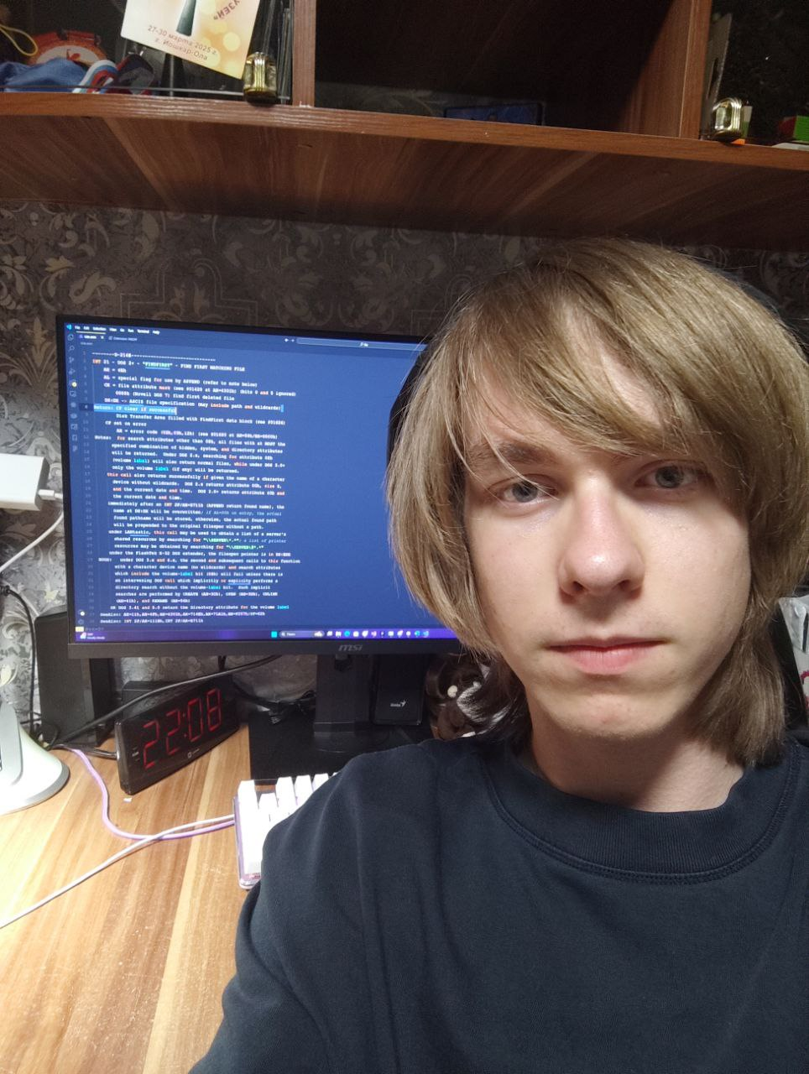
Рисунок 1 – Рабочее место
Индивидуальное задание
Анализ предметной области и определение функциональных требований
Цель данного проекта заключается в разработке веб–приложения «Магазин канцелярских товаров города X «PaperCraft»».
Разрабатываемое веб–приложение представляет собой интернет–магазин канцелярских товаров города X «PaperCraft», где пользователи могут просматривать ассортимент продукции, выбирать и заказывать товары, а также отслеживать свои заказы и получать актуальную информацию о специальных предложениях.
В ходе анализа предметной области были выделены следующие функциональные требования приложения:
- регистрация и авторизация пользователей;
- просмотр каталога товаров;
- поиск и фильтрация товаров по категориям;
- просмотр детальной информации о товарах;
- добавление товаров в корзину;
- оформление заказа;
- отслеживание статуса заказа;
- просмотр истории заказов;
- отображение акций и специальных предложений;
- управление профилем пользователя.
По результатам сформулированных требований была создана диаграмма вариантов использования:

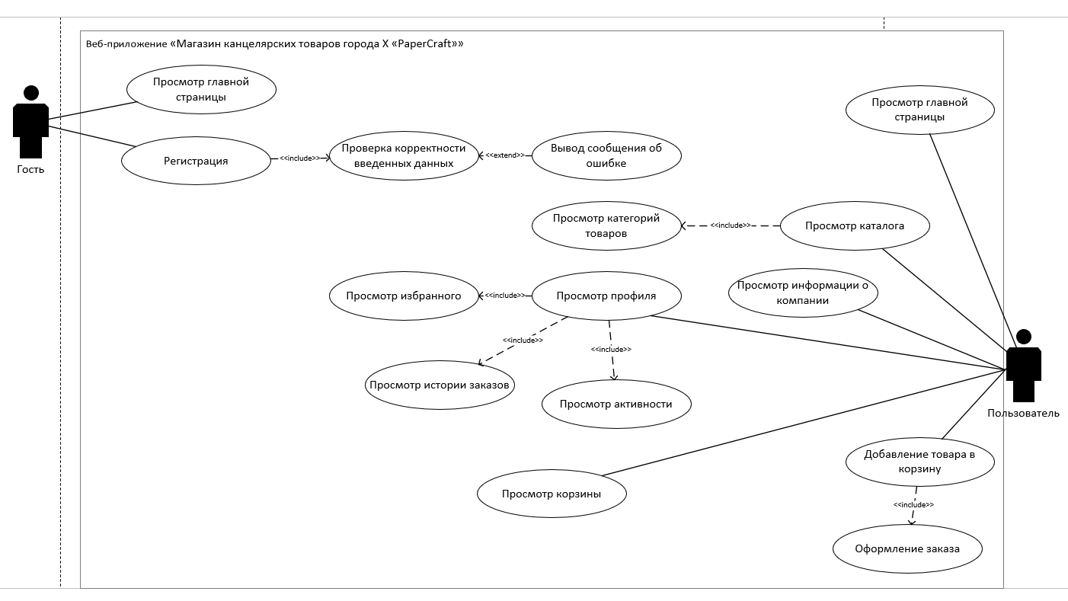
Рисунок 2 – Диаграмма вариантов использования
Диаграмма представленная на рисунке 3 не только иллюстрирует структуру базы данных, но и помогает выявить ключевые взаимосвязи между сущностями, такими как пользователи, викторины, вопросы и ответы. ER–диаграмма отображает типы связей (один–ко–многим, многие–ко–многим) и позволяет определить потенциальные зависимости, что важно для обеспечения целостности данных.
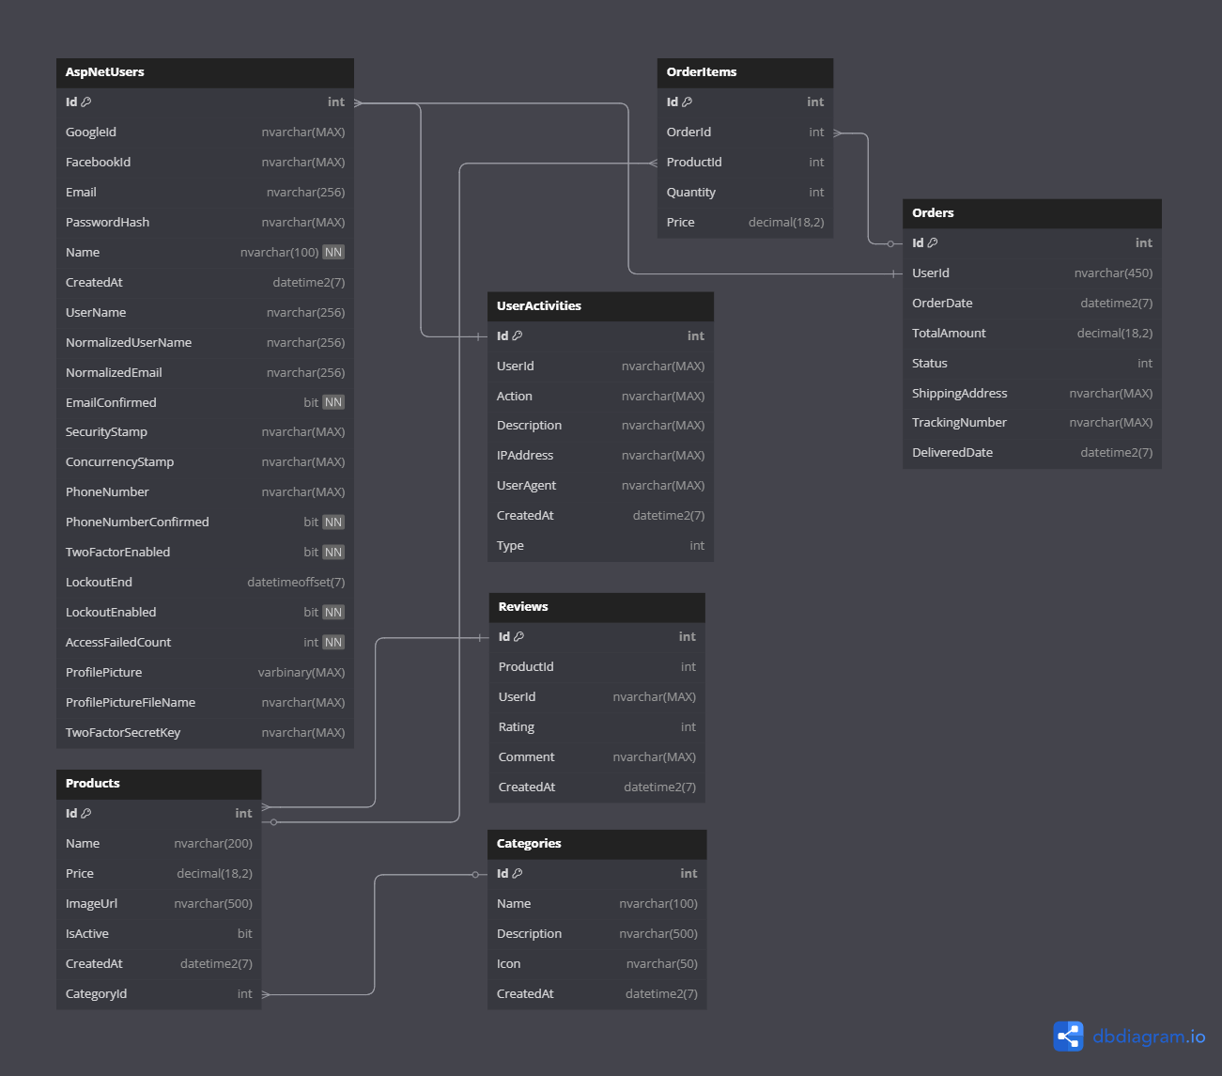
Рисунок 3 – ER диагрмма
Таким образом, диаграмма последовательности действий для данной базы данных может отражать процессы авторизации, управления ролями, участия в викторинах и взаимодействия пользователей внутри системы.
Предназначение заключается в предоставлении совокупности элементов в виде схем и их взаимодействия друг с другом. Исходя из имеющихся актёров, созданы три диаграммы: для гостя (рисунок 4), для пользователя (рисунок 5).

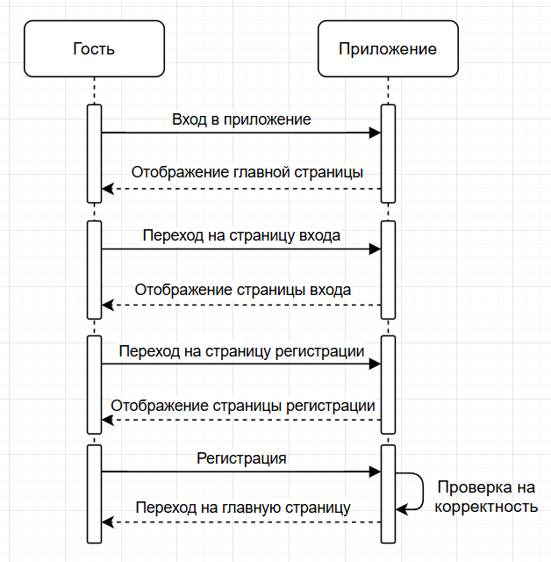
Рисунок 4 – Диаграмма последовательности действий гостя
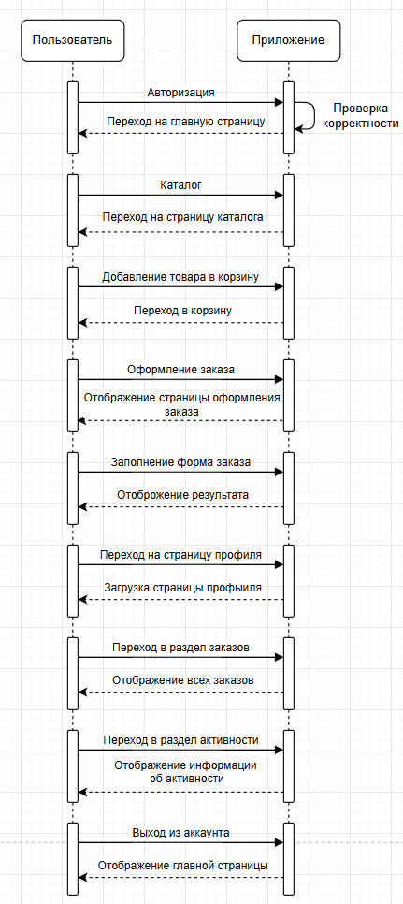
Рисунок 5 – Диаграмма последовательности действий пользователя
Физическая модель представлена на рисунке 6.
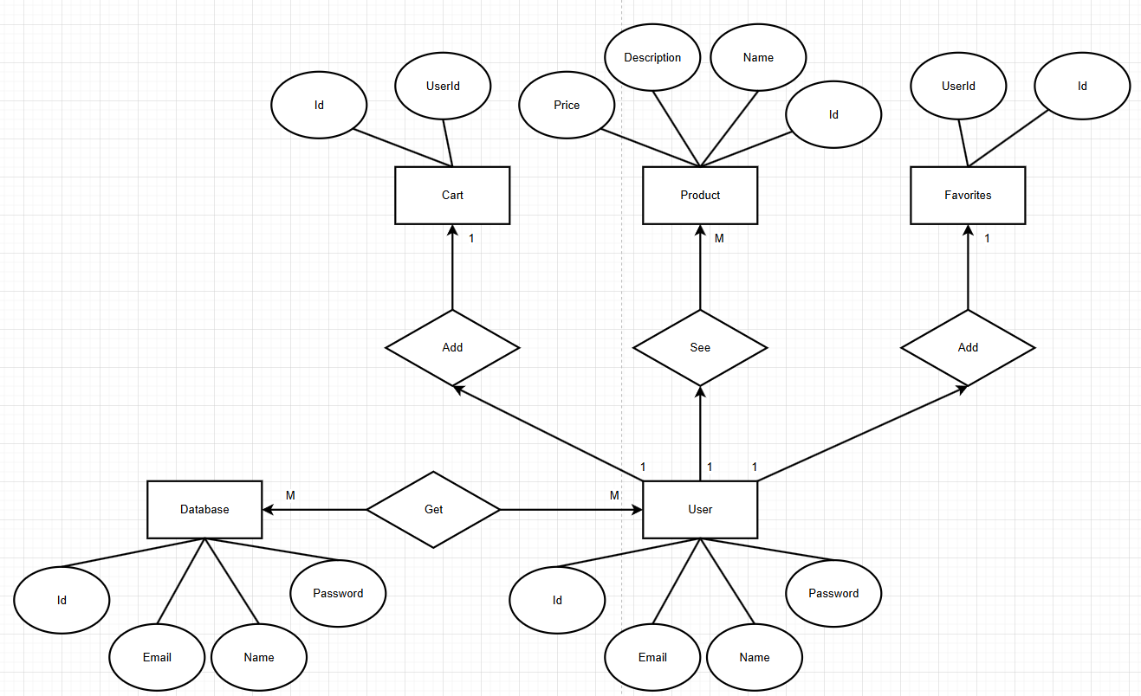
Рисунок 6 – Физическая модель

Проектирование интерфейса
Для проектирования графического интерфейса игры будет использоваться Figma.
Главная страница (рисунок 7) представляет собой основной входной пункт на сайт магазина «PaperCraft». В верхней части страницы размещена удобная навигационная панель с логотипом компании слева и основными разделами сайта: «Главная», «Товары», «Категории», «О нас» и «Контакты». Справа находятся кнопки «Вход» и «Регистрация» для авторизации или создания нового аккаунта. Центральная часть страницы предназначена для размещения контента, такого как баннеры акций, краткая информация или приветствие. В нижнем колонтитуле страницы представлены повтор логотипа, ссылки на страницы «О нас» и «Контакты», а также контактные данные компании (телефон, email и адрес).
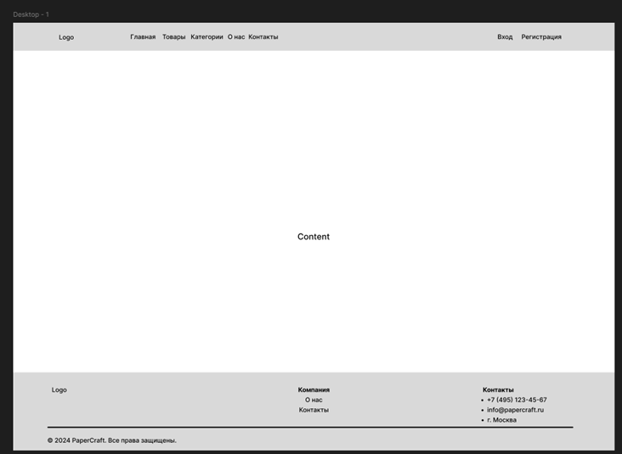
Рисунок 7 – Макет главной страницы

Страница товаров (рисунок 8) демонстрирует каталог предлагаемых магазином канцелярских товаров. Верхняя часть страницы содержит навигационную панель, идентичную главной странице, для удобного перехода между разделами. Основную часть занимает сетка с карточками товаров. Каждая карточка включает фотографию товара, его название и краткое описание, а также кнопку «Купить» для быстрого оформления заказа. Страница выполнена в лаконичном дизайне, облегчающем восприятие и выбор продукции. Нижний колонтитул сохраняет единообразие с другими страницами сайта и обеспечивает доступ к дополнительной информации и контактам компании.
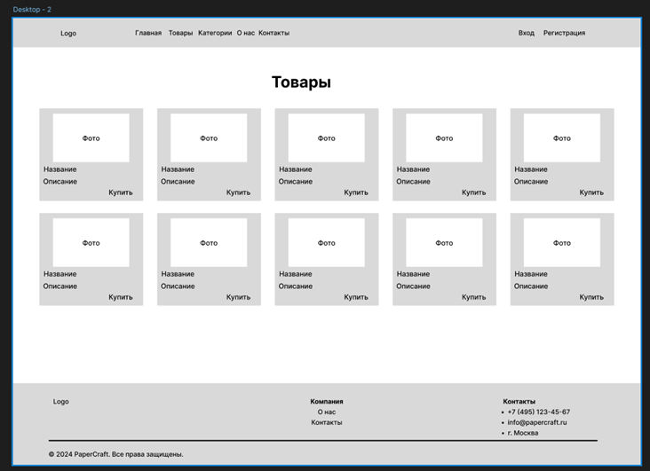
Рисунок 8 – Макет страницы «Товары»
Страница «О нас» (рисунок 9) посвящена описанию истории и достижений магазина «PaperCraft». Слева находится текстовый блок, рассказывающий о том, что компания начала свою деятельность в 2010 году как небольшой семейный магазин и за годы работы выросла в крупного поставщика канцелярских принадлежностей. Также подчеркивается миссия магазина – предоставить клиентам доступ к лучшим товарам для творчества, учебы и работы. С правой стороны размещена стилизованная графическая иконка, символизирующая магазин. Под основным блоком представлены ключевые показатели успеха: 13 лет на рынке, более 50 тысяч довольных клиентов, свыше 5 тысяч товаров в ассортименте и более 100 брендов–партнёров.
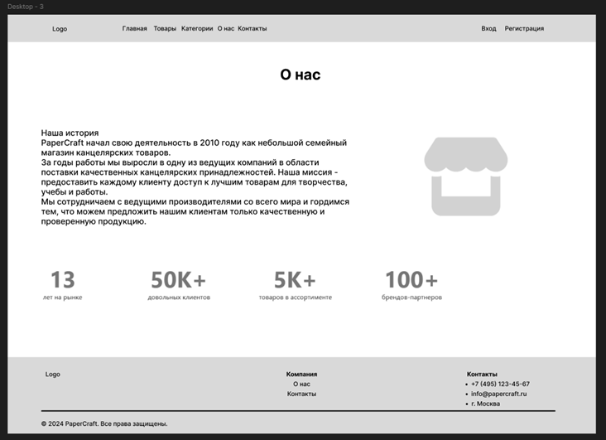
Рисунок 9 – Макет страницы «О нас»
Страница «Контакты» (рисунок 10) содержит подробную контактную информацию магазина «PaperCraft» и форму для обратной связи. Слева представлена форма, через которую посетители могут отправить сообщение, указав имя, email, тему и само сообщение. Справа размещён блок информации, включающий адрес магазина в Москве, телефон для связи, email, режим работы и ссылки на профили в социальных сетях. Страница отличается чёткой структурой и удобством использования.
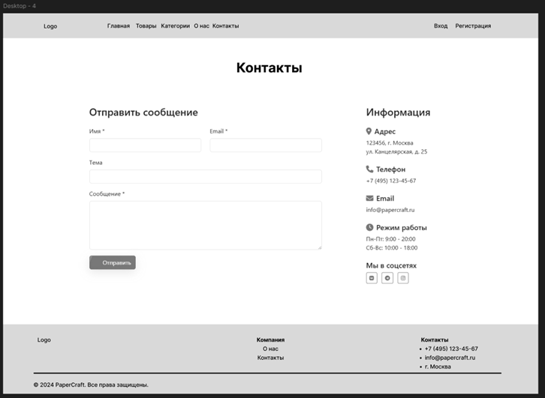
Рисунок 10 – Макет страницы «Контакты»
Окно входа в аккаунт (рисунок 11) реализовано в виде всплывающего (модального) окна, что позволяет пользователю авторизоваться, не покидая текущей страницы. Окно содержит поля для ввода адреса электронной почты и пароля, с возможностью запомнить пользователя для последующих входов. Предусмотрена ссылка для восстановления пароля в случае его утери и опция перейти на страницу регистрации нового аккаунта.
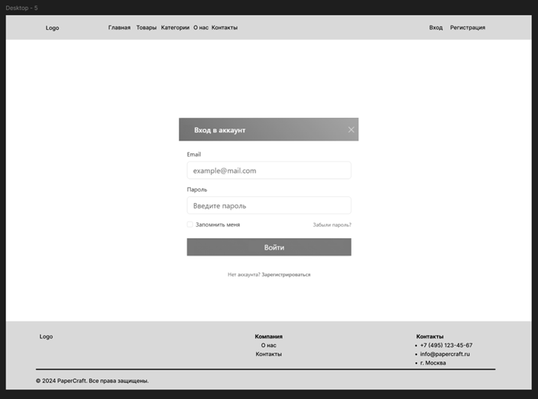
Рисунок 11 – Макет страницы «Вход»
Личный кабинет пользователя (рисунок 12) предоставляет доступ к персональным данным и истории заказов. Страница разделена на блок личной информации (имя, фамилия, email, телефон и краткие сведения о пользователе), блок управления безопасностью (смена пароля, экспорт данных) и блок последней активности, отображающий входы в систему. В нижней части расположена секция «Мои заказы», где пользователь может отслеживать текущие и предыдущие заказы.
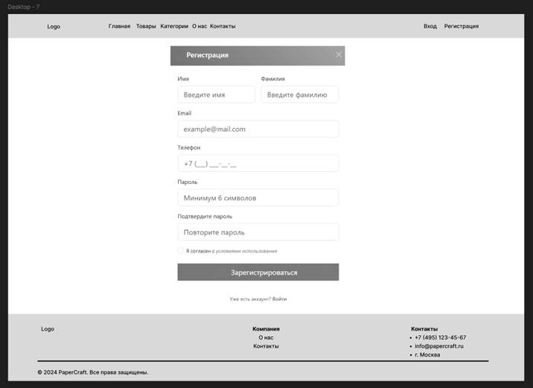
Рисунок 12 – Макет страницы «Регистрация»
Окно регистрации нового пользователя (рисунок 13) также выполнено в формате модального окна. Оно предназначено для новых пользователей и включает поля для ввода имени, фамилии, электронной почты, телефона и создания пароля с его подтверждением. Также предусмотрена возможность согласиться с условиями использования сайта перед завершением регистрации. После заполнения всех необходимых полей пользователь может нажать кнопку «Зарегистрироваться» и создать аккаунт, после чего ему станет доступен личный кабинет и оформление покупок.
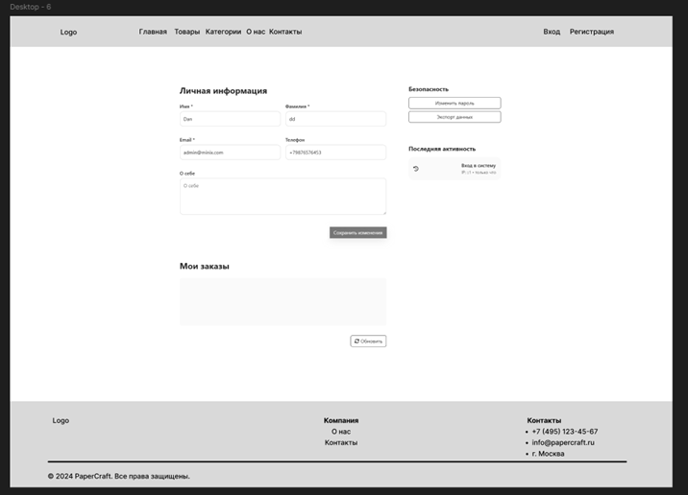
Рисунок 13 – Макет страницы «Профиль»
Дизайн веб–приложения «Магазин канцелярских товаров города X «PaperCraft»» представлен на рисунках 14–20.
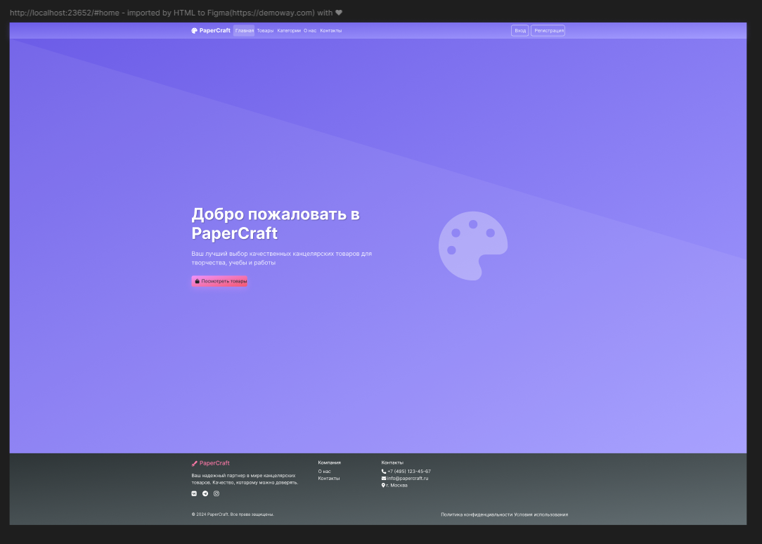
Рисунок 14 – Дизайн главной страницы
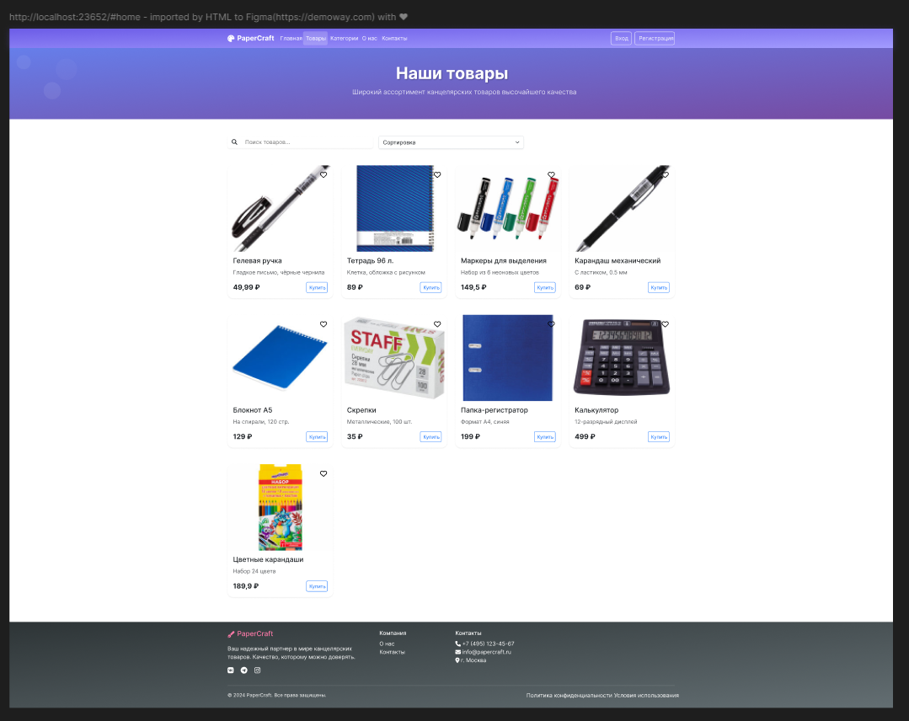
Рисунок 15 – Дизайн страницы «Товары»
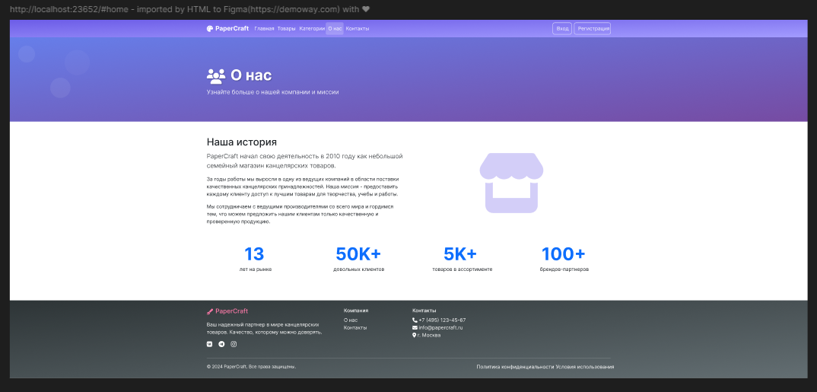
Рисунок 16 – Дизайн страницы «О нас»
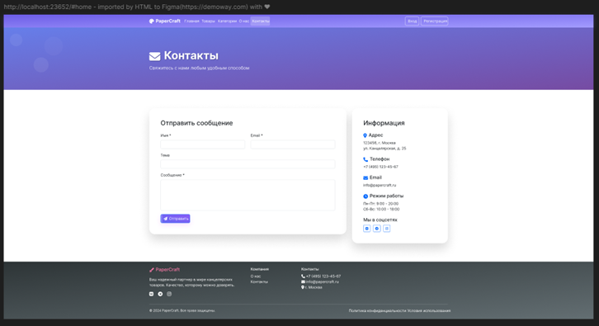
Рисунок 17 – Дизайн страницы «Контакты»
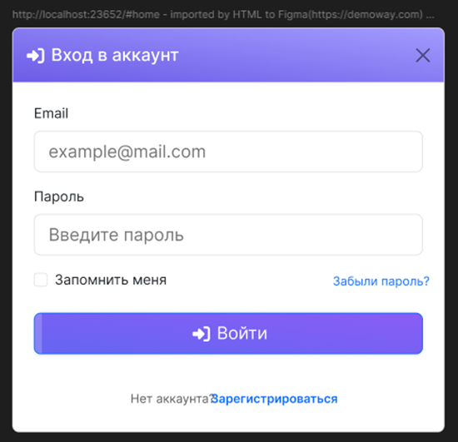
Рисунок 18 – Дизайн страницы «Вход»
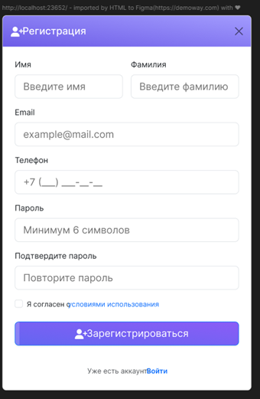
Рисунок 19 – Дизайн страницы «Регистрация»
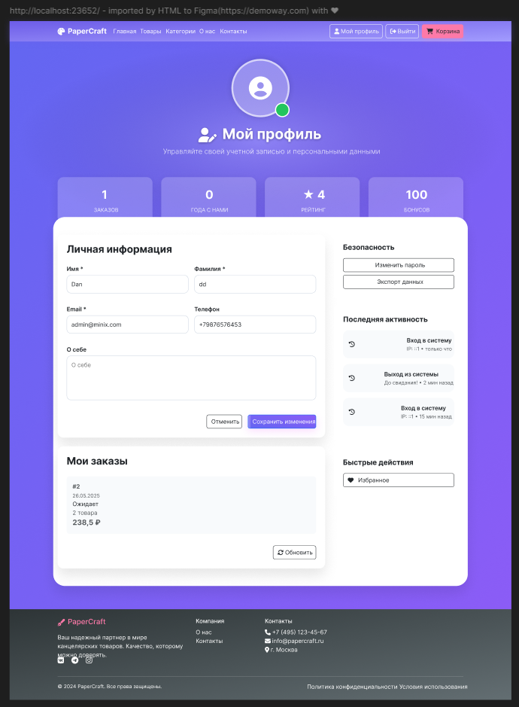
Рисунок 20 – Дизайн страницы «Профиль»
Поскольку одним из выделенных критериев качества является кроссбраузерность, необходимо оценить валидность CSS кода, которую можно проверить с помощью сайта консорциума всемирной паутины.
Проведена проверка на валидацию HTML и CSS кода на популярном сайте infyways. Итог проверки показан на рисунках 21–22.
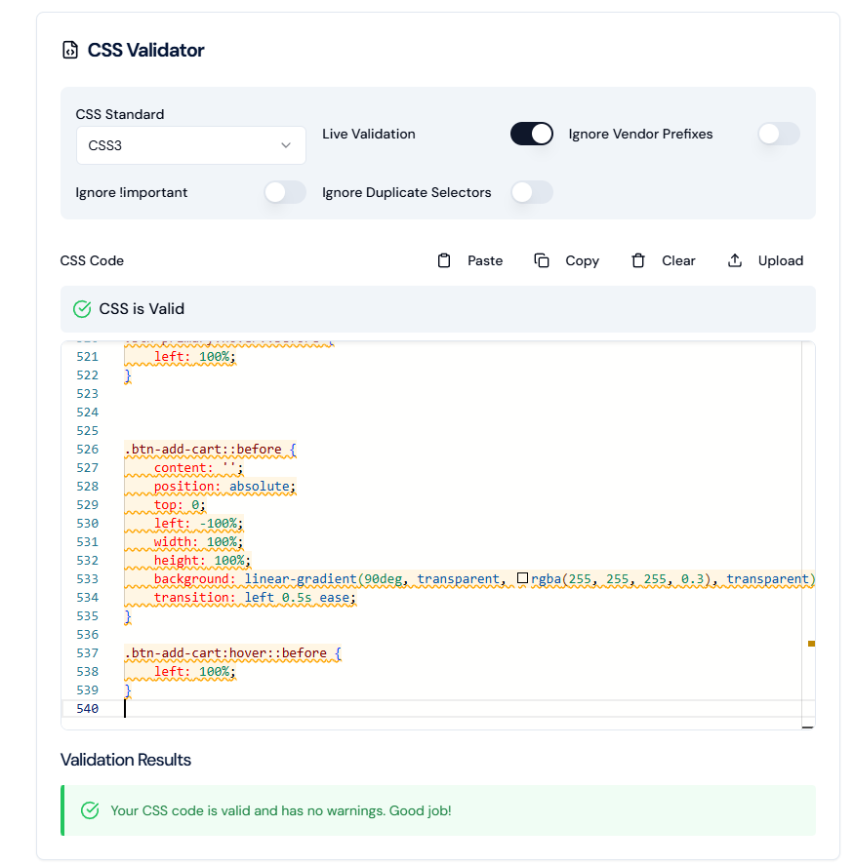
Рисунок 21 – Сообщение об успешном прохождении валидации файла style.css
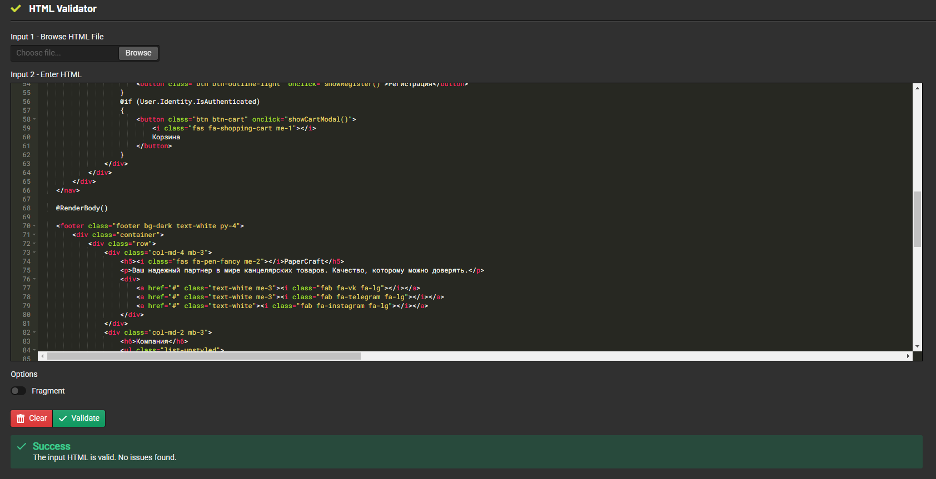
Рисунок 22 – Сообщение об успешном прохождении валидации файла index.html
Тестирование и документирование программного продукта
Для проверки корректности работы модулей можно провести модульное тестирование. Проведем модульное тестирование всех модулей разработанного приложения.
Таблица 1 – Модульное тестирование
Исходные  данные | Цель | Описание | Ожидаемый результат | Результат
Почта – NULL  Пароль – NULL | Тестирование  авторизации | Тестирование  связи модуля  авторизации с  базой данных | Проверка введенных  данных на пустоту, незаполненные поля «input» становятся активными. | Незаполненные поля «input» становятся активными
Почта –  emnm@mail.ru  Пароль –  SlmshdyLP1999 | Тестирование  авторизации | Тестирование  связи модуля  авторизации с  базой данных | Имя и пароль  сверяются с базой  данных, при  несовпадении  появляется  предупреждение | Предупреждение  о неверных  данных
Почта – humble@mail.ru  Пароль – humble12345 | Тестирование  авторизации | Тестирование  связи модуля  авторизации с  базой данных | Имя и пароль  сверяются с базой  данных, при  совпадении происходит перенаправление на страницу «Выбор режима» | Успешное перенаправление на страницу «Выбор режима»

Таблица 2 – Модульное тестирование
Исходные  данные | Цель | Описание | Ожидаемый результат | Результат
Имя – NULL  Почта – NULL  Пароль – NULL  Второй пароль – NULL | Тестирование  авторизации | Тестирование  связи модуля  регистрации с  базой данных | Проверка введенных  данных на пустоту, незаполненные поля «input» становятся активными. | Незаполненные поля «input» становятся активными
Имя – Proof  Почта – proof@mail.ru  Пароль – brn21973  Второй пароль –  rip112006 | Тестирование  авторизации | Тестирование  связи модуля  регистрации с  базой данных | Пароли  сверяются,  появится  предупреждение | Появилось  предупреждение  о неверном  пароле
Имя – McWay  Почта – mcway@mail.ru  Пароль – swft161976  Второй пароль –  swft161976 | Тестирование  авторизации | Тестирование  связи модуля  регистрации с  базой данных | Если все данные  верные, произойдет перенаправление на страницу «Выбор режима» | Успешное перенаправление на страницу «Выбор режима»

После проведения модульного тестирования проводится интеграционное тестирование.
Интеграционное тестирование – вид тестирования, позволяющий проверить взаимосвязь между модулями, которые были протестированы с помощью модульного тестирования.
Для интеграционного тестирования необходимо составить управляющий граф программы.
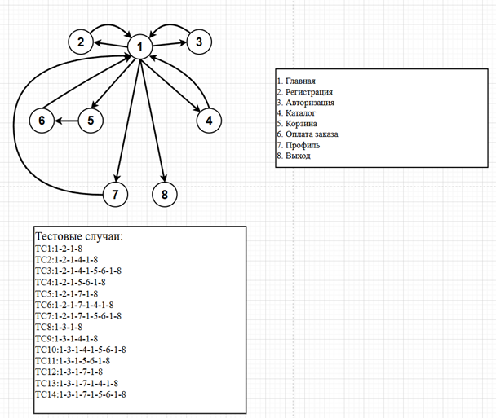
Рисунок 23 – Граф программы
Таблица 3 – Интеграционное тестирование
Тест–кейс | Описание | Последовательность действий | Ожидаемый результат | Результат
TC1 | Регистрация нового пользователя | 1. Главная  2. Регистрация  3. Главная  4. Выход | Успешная регистрация, выход из аккаунта | Успех
TC2 | Авторизация пользователя | 1. Главная  2. Авторизация  3. Главная  4. Выход | Успешный вход, переход на главную, выход | Успех
TC3 | Добавление товара в корзину | 1. Главная  2. Каталог  3. Корзина  4. Главная  5. Выход | Товар успешно добавлен в корзину | Успех
Продолжение таблицы 3.
Тест–кейс | Описание | Последовательность действий | Ожидаемый результат | Результат
TC4 | Оформление заказа | 1. Главная  2. Каталог  3. Корзина  4. Оплата заказа  5. Главная  6. Выход | Заказ успешно оформлен | Успех
TC5 | Просмотр профиля | 1. Главная  2. Профиль  3. Главная  4. Выход | Успешный просмотр и переход обратно | Успех
TC6 | Проверка заказа через профиль | 1. Главная  2. Авторизация  3. Профиль  4. Оплата заказа  5. Главная  6. Выход | Просмотр заказа в профиле | Успех
TC7 | Полный цикл заказа | 1. Главная  2. Регистрация  3. Авторизация  4. Каталог  5. Корзина  6. Оплата заказа  7. Главная  8. Выход | Успешное выполнение всех шагов заказа | Успех
TC8 | Просмотр каталога товаров | 1. Главная  2. Каталог  3. Главная  4. Выход | Успешный просмотр каталога | Успех
Продолжение таблицы 3.
Тест–кейс | Описание | Последовательность действий | Ожидаемый результат | Результат
TC9 | Просмотр и обновление профиля | 1. Главная  2. Авторизация  3. Профиль  4. Главная  5. Выход | Успешное обновление информации профиля | Успех
TC10 | Добавление нескольких товаров | 1. Главная  2. Каталог  3. Корзина  4. Каталог  5. Корзина  6. Оплата заказа  7. Главная  8. Выход | Все товары успешно добавлены и заказ оформлен | Успех
TC11 | Регистрация с существующим email | 1. Главная  2. Регистрация  3. Главная  4. Выход | Предупреждение о существующем аккаунте | Успех
TC12 | Неуспешная авторизация | 1. Главная  2. Авторизация  3. Главная  4. Выход | Предупреждение о неправильных данных | Успех
TC13 | Проверка работоспособности корзины | 1. Главная  2. Каталог  3. Корзина  4. Выход | Корзина открывается, товары отображаются | Успех
TC14 | Проверка навигации по сайту | 1. Главная  2. Профиль  3. Каталог  4. Корзина  5. Оплата заказа  6. Главная  7. Выход | Все разделы сайта открываются корректно | Успех
Следующим шагом является проведение системного тестирования. Задача системного тестирования заключается в проверке работоспособности приложения как единого целого. На этом этапе через диспетчера задач выявляется количество потребляемых системой ресурсов (ЦП, ОЗУ).
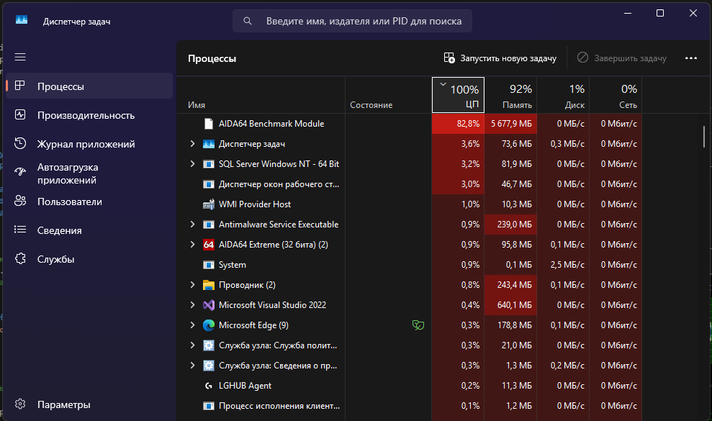
Рисунок 24 – Системное тестирование через диспетчера задач, использование процессора
Заключительная часть
В ходе практики на предприятии ООО «Профи-центр» я освоил разработку веб- и мультимедийных приложений, приобрёл навыки настройки и наладки оборудования, а также научился работать с сервером для веб-камер.
Мой наставник, обладающий богатым опытом и глубокими профессиональными знаниями, объяснял материал чётко и понятно умеренным тоном.
Благодаря этой практике я познакомился с различными видами и методами профессиональной деятельности и по-настоящему осознал важность своей будущей профессии.
Ссылка на скачивание приложения



Министерство образования Пензенской области
Государственное автономное профессиональное
образовательное учреждение Пензенской области
«Пензенский колледж информационных и промышленных технологий (ИТ-колледж)»

ДНЕВНИК

ПО ПРАКТИКЕ ПО ПРОФИЛЮ СПЕЦИАЛЬНОСТИ

ПМ.13 «Основы веб-программирования и разработки»
09.02.07
«Информационные системы и программирование»

Студента Шиндина Даниила Андреевича

Группа: 22ИТ24

Срок прохождения практики «19» мая 2025 г. по «31» мая 2025 г.

Место прохождения практик: ООО «Профи–центр»
(наименование организации)

Руководитель практики Чернов Сергей Александрович
(ФИО)

М.П.

Пенза 2025

№ п/п | Дата | Виды работ, выполняемых студентом по программе во время практики | Количество часов | Отметка о выполнении | Подпись наставника
 | 19.05.2025 | Инструктаж по технике безопасности. Проведение предпроектного обследования предприятия. Сбор данных для анализа использования и функционирования информационной системы. | 6 | Выполнено
 | 20.05.2025 | Создание технического задания на разработку web-сайта, создание алгоритма разработки web-сайта. | 6 | Выполнено
 | 21.05.2025 | Создание элементов графического изображения; выбор методов создания и обработки двумерных и трехмерных объектов; создание статических и динамических объектов; использование пакетной обработки и автоматизации операций с графическими объектами; подготовка макетов к печати. | 6 | Выполнено
 | 22.05.2025 | Создание элементов аудио и видео информации. Сбор данных для дизайна | 6 | Выполнено
 | 23.05.2025 | Дизайн веб - приложения согласно техническому заданию на разработку, тестирование веб-приложения | 6 | Выполнено
 | 24.05.2025 | Консультация в колледже | 6 | Выполнено
 | 26.05.2025 | Разработка форм взаимодействия пользователя с веб-приложением. Размещение основных элементов согласно принципам UX. | 6 | Выполнено
 | 27.05.2025 | Обоснование выбора хостинга, размещение веб-ресурса на хостинге | 6 | Выполнено
 | 28.05.2025 | Внесение изменений, редактирование страниц и стилей, Обеспечение безопасности | 6 | Выполнено
 | 29.05.2025 | Получение метрик веб-ресурса, анализ трафика | 6 | Выполнено
 | 30.05.2025 | Разработка и защита отчета о проделанной работе | 6 | Выполнено
 | 31.05.2025 | Оформление отчета. Сдача | 6 | Выполнено
Чернов Сергей Александрович __________________
М.П.
Аттестационный лист-характеристика по практике
по профилю специальности

Шиндина Даниила Андреевича
обучающийся на 3 курсе по специальности СПО 09.02.07 «Информационные системы и программирование» успешно прошел производственную практику по профессиональному модуль ПМ.13 «Основы веб-программирования и разработки» в объеме 72 часа с 19 «мая» 2025 г. по «31» мая 2025 г. в организации ООО «Профи–центр», расположенного по адресу: г. Пенза, ул. Калинина 118, оф. 12.
Виды и качество выполнения работ:
Виды и объем работ, выполненных обучающимся во время практики | Качество выполнения работ в соответствии с технологией и (или) требованиями организации, в которой проходила практика
Организовывать работу и управлять проектом
Организовывать ресурсы в соответствии с трендами в отрасли
Разрабатывать и оптимизировать графические элементы
Осуществлять верстку веб-страниц
Осуществлять программирование на стороне клиента

Характеристика учебной и профессиональной деятельности обучающегося во время производственной практики

За период прохождения производственной (по профилю специальности) практики обучающийся посетил 12 дней, по уважительной причине отсутствовал 0 дней, пропуски без уважительной причины составили 0 дней.
Нарушения трудовой дисциплины, правил техники безопасности и производственной санитарии, а также правил внутреннего распорядка со стороны практиканта не отмечены.
В процессе прохождения производственной практики Шиндин Даниил Андреевич проявил себя как работник исполнительный, ответственно относится к порученным заданиям. Стремится приобретать новые знания и грамотно использовать имеющиеся.

По итогам прохождения производственной практики по ПМ.13 «Основы веб-программирования и разработки» студент Шиндин Даниил Андреевич

заслуживает оценку уровня профессиональных компетенций _________________
Руководитель практики _________ / Н.С.Николаева/

«СОГЛАСОВАНО»
Ответственное лицо организации (базы практики) ___________________/ Чернов С.А./

М.П.

